Schulungsunterlagen Microsoft Office Exporte

Projekt- und Kundendaten:
Unternehmen:
Anschrift:
Projektverantwortliche(r):
Telefon / E-Mail:
Besprechungstermin:
Teilnehmer:

Checkliste:
 | erfolgt  am: | versendet am: | erhalten am: | archiviert am:
Schulung Artikel:
Schulungsunterlagen ausgegeben:
Schulung Beurteilungsbogen:

Bemerkungen:

Benutzerhandbuch und Schulungsunterlagen

Microsoft Office Exporte

Inhaltsangabe
1. Excel Exporte 3
1.1 Beispiel Artikel 4
2. Word Serienbriefe 5
2.1 Adressen und Vorlage auswählen 6
2.2 Serienbrief bearbeiten und versenden 7
2.3 Eintrag in den Aktivitäten 8
2.4 Eintrag als Werbematerial 9
3. Word Steuerfelder exportieren 10
4. Outlook Exporte 12
4.1 Adressen selektieren und exportieren 13
4.2 Outlook Ordner auswählen 14
4.3 Outlook Kontakt (Ergebnis) 15
4.4 Aufgaben und Termine nach Outlook übergeben 16
4.5 Newsletter (E-Mails) mit Outlook versenden 17

1. Excel Exporte

Das System bietet in allen Modulen einen Standardexport nach Excel. Prinzipiell können mit diesen Exporten die felder exportiert werden, die sie auch oben in der Hauptansicht sehen. Nachfolgend ein Beispiel für den Standardexport für Artikel. Alle Exporte nach Excel verhalten sie auf die gleiche Weise wie das genannte Beispiel.
1.1 Beispiel Artikel
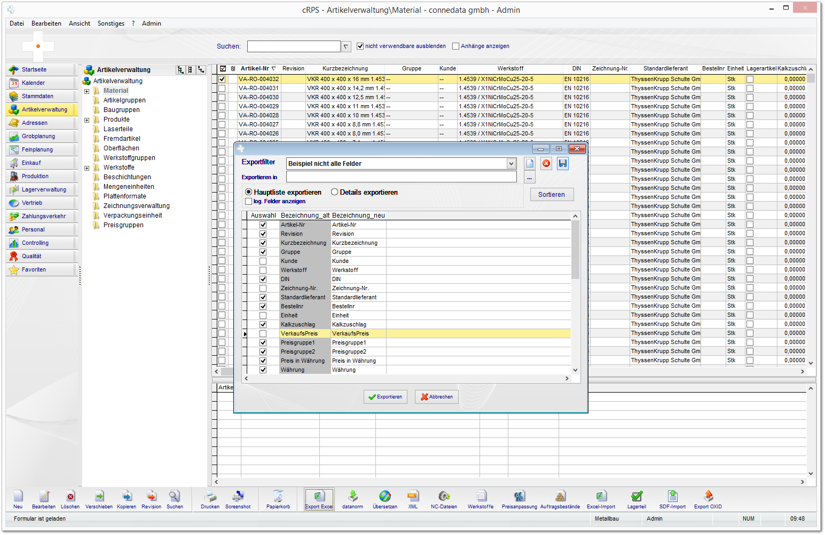

In diesem beispiel befinden wir uns im Bereich Artikel. Selektieren sie oberhalb die Artikel und wählen dann 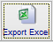 um das Exportformular zu laden. Sie können die Einstellungen der zu exportierenden Felder als Vorlage speichern. Legen sie hierzu mit eine neue Vorlage an und benennen sie diese. Wählen sie in der Liste die zu exportierenden Felder und oberhalb den Speicherpfad aus. Speichern sie die Vorlage mit . Mit legen sie die Reihenfolge der Spalten in der exportierten Datei fest.

Wählen sie anschließend .

2. Word Serienbriefe

Das System bietet in einigen Modulen (insbesondere natürlich bei den Adressen), Serienbrieffunktionen an. Diese müssen grundsätzlich in zwei Varianten unterschieden werden.

1. Standardserienbrief im Adressenmodul
2. Steuerfelder in Word (zu 3.), nutzbar in allen Modulen

Beginnen wir mit Variante eins.
2.1 Adressen und Vorlage auswählen
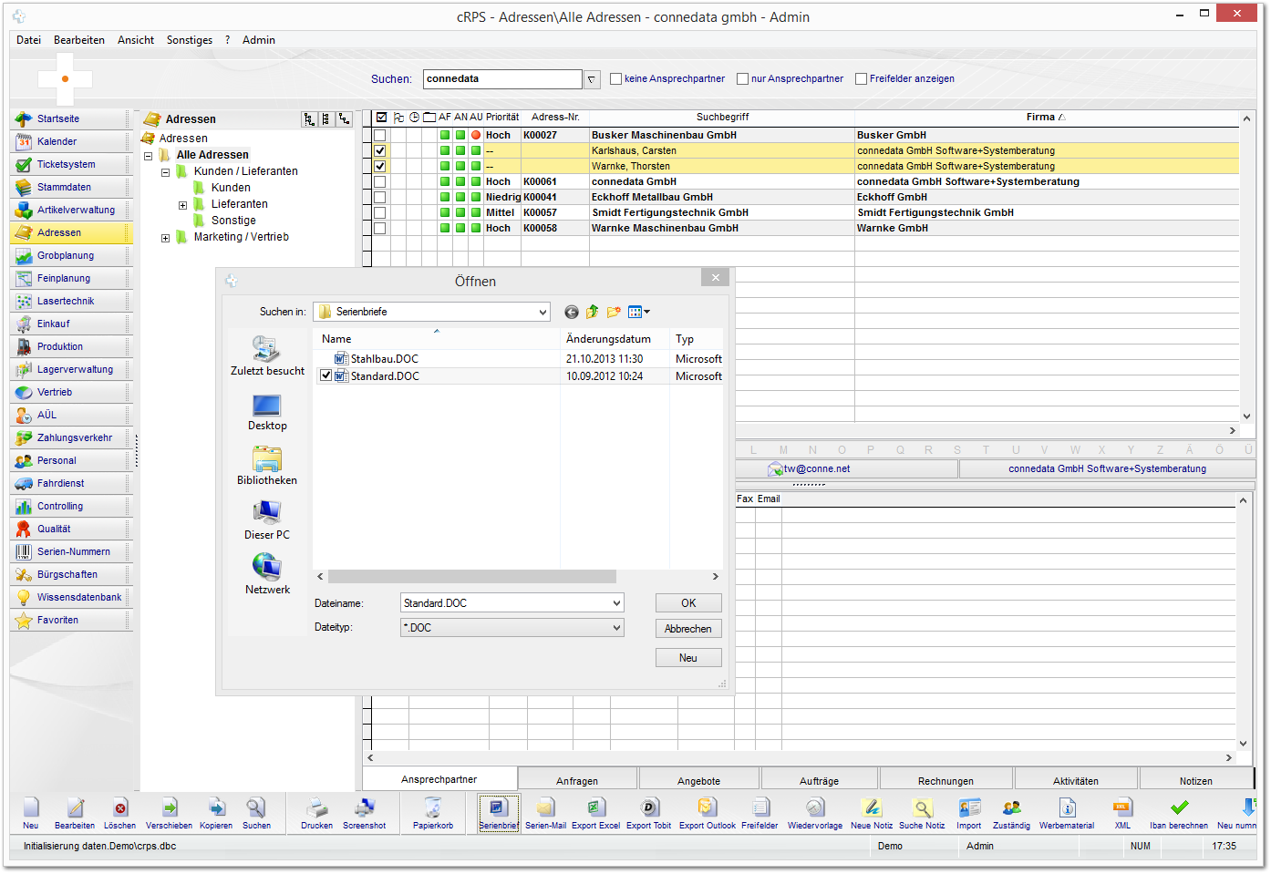

Im Adressmodul selektieren sie zunächst die Adressen die sie exportieren wollen. In diesem Beispiel sind 2 Ansprechpartner selektiert. Die Anzeige von Ansprechpartnern blenden sie neben der Suche mit ein. Starten sie den Serienbrief in der Toolbar mit dem entsprechenden Button 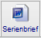. Sie werden anschließend aufgefordert eine Vorlage auszuwählen. Diese müssen vorher eingerichtet werden. Das Standardsystem wird mit einer Vorlage ausgeliefert. Diese können sie nach eigenen wünschen gestalten, kopieren und neu erstellen. Die Vorlagen liegen im cRPS-Verzeichnis unter Serienbriefe.

Nachdem die Vorlage ausgewählt wurde, startet der Word-Serienbrief.

2.2 Serienbrief bearbeiten und versenden
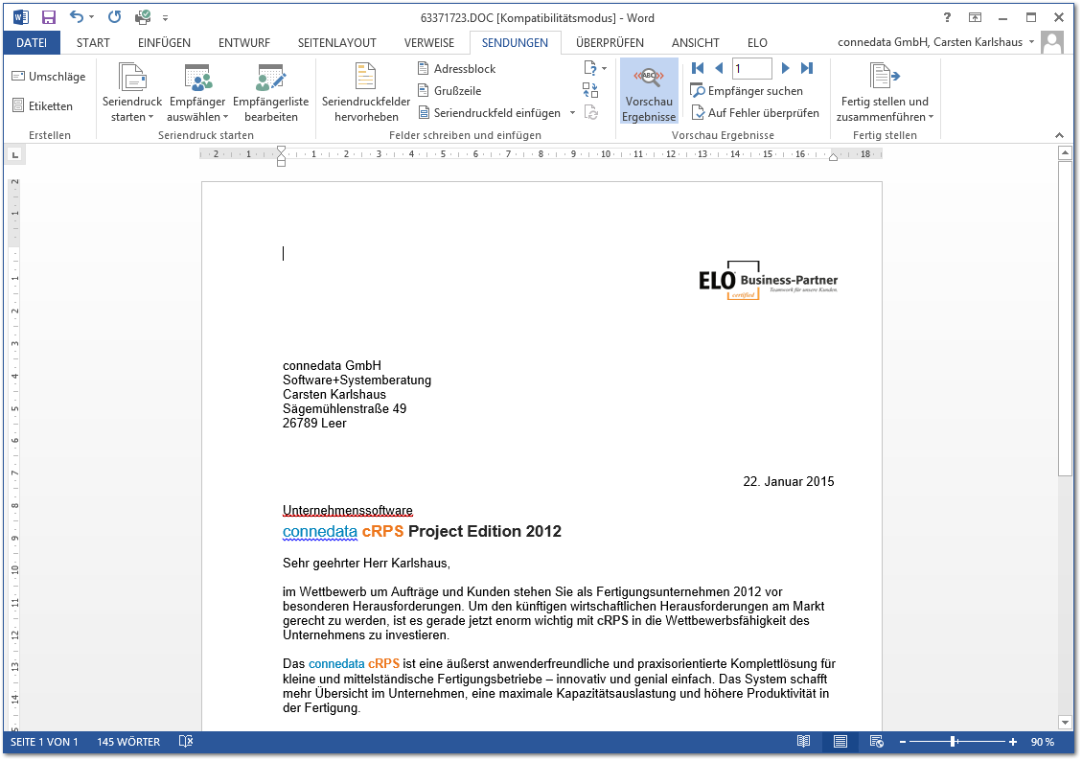

Die Übergeben Adressen werden nun in den Serienbrief eingetragen.

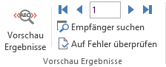

Mit der Navigation in Word können sie nun die Anschriften und Anreden kontrollieren.

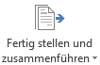

Ist das Ergebnis zufreidenstellend Drucken sie den Serienbrief aus.
2.3 Eintrag in den Aktivitäten
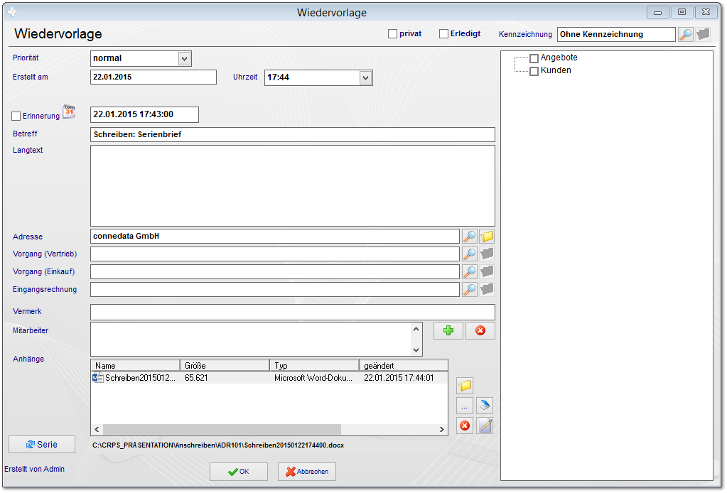

Nachdem sie den Serienbreif ausgedruckt haben erfolgen zwei Abfragen im cRPS. Die erste Abfrage bittet darum, eine Bezeichnung (als Wiedervorlage) für den Serienbrief einzutragen. Sie erhalten in den jeweiligen Adressen einen Eintrag in den Aktivitäten mit dem Anschreiben als Anhang. Somit haben sie immer Zugriff auf die jeweiligen Vertriebsaktionen.

2.4 Eintrag als Werbematerial
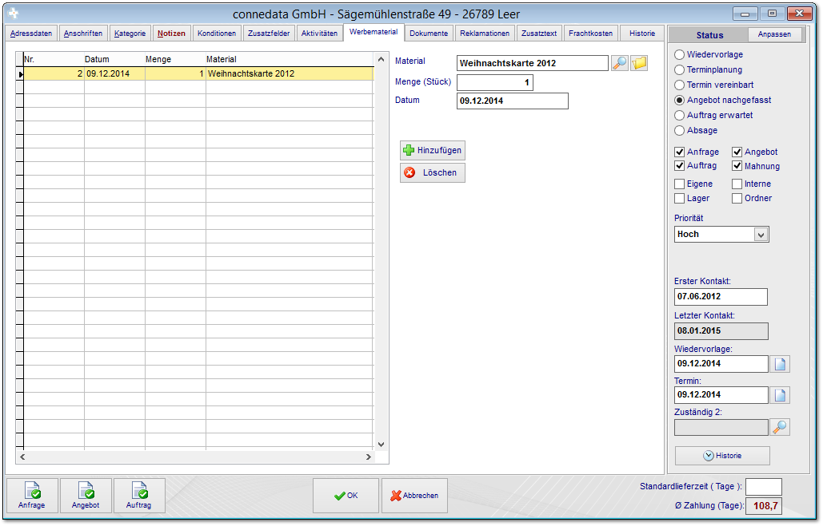

Die zweite Abfrage nach der Serienbrieferstellung bitte um die Angabe des mitgesendeten Werbematerials. Das Material ist ebenfalls in den Kundenadressen ersichtlich.
3. Word Steuerfelder exportieren

In den meisten Modulen besteht die Möglichkeit, die Datenbankfelder nach Word zu exportieren. Hiermit können sie eigene Ausdrucke erstellen oder vorhandene Formulare automatisiert mit Daten füllen.

Hierzu muss eine Vorlage eingerichtet werden, wo die Platzhalter für die Datenbankfelder an den gewünschten Stellen positioniert werden.

Um einen Ausdruckt im System (im Druckdialog) zur Verfügung zu stellen, muss eine Ordnerstruktur im cRPS-Verzeichnis angelegt werden. Diese ist wie folgt vorgegeben:

Beispiel: O:\crps (als Installationspfad)

Hier müssen folgende Ordner existieren, wo ihre Vorlage entsprechend platziert werden müssen:

O:\crps\Vorlagen\Angebote
O:\crps\Vorlagen\Aufträge
O:\crps\Vorlagen\Bestellungen
O:\crps\Vorlagen\Preisanfragen

Der Druckdialog in den Bereichen Vertrieb und Einkauf prüft beim Start diese Ordner und zeigt entsprechende Worddokumente an. Diese werden mit den nachfolgend beschrieben Felder gefüllt:

Zum Beispiel in Auftragstabelle: (rot = Platzhalter im Worddokument)

nachkalk_prozent = <<nachkalk_prozent>>
nachkalk = <<nachkalk>>
auf_csparte = <<auf_csparte>>
nr = <<nr>>
revnr = <<revnr>>
kunde = <<kunde>>
auf_cbetreff = <<auf_cbetreff>>
auf_ckonr = <<auf_ckonr>>
auf_nwert = <<auf_nwert>>
auf_nvwert = <<auf_nvwert>>
auf_nrestwert = <<auf_nrestwert>>
auf_ngrad = <<auf_ngrad>>
datum = <<datum>>
auf_dldate = <<auf_dldate>>
auf_cliefer = <<auf_cliefer>>
abruf = <<abruf>>
bestelltermin = <<bestelltermin>>
gesamtzeit = <<gesamtzeit>>
istzeit = <<istzeit>>
bearbeiter = <<bearbeiter>>
bearbeiter2 = <<bearbeiter2>>
auf_lfix = <<auf_lfix>>
fertigungstermin = <<fertigungstermin>>
fertigungsbeginn = <<fertigungsbeginn>>
versandtermin = <<versandtermin>>
bemerkung = <<bemerkung>>
bauvorhaben = <<bauvorhaben>>

Beispiel Einkaufstabelle:

AUSWAHL
BES_NEXTID
LIEFERANT
BES_CBETREFF
BES_DBDATE
BES_DLDATE3
BES_DLDATE
BES_CABNR
STORNO
BES_CVERMERK
BESTELLER
AUFTRAG
BES_CKONR
BEARBEITER
KÜRZEL
ERSTELLT_AM
INTERN_LFIX
INTERN_ERLEDIGT
INTERN_ANZAHL
INTERN_NUSER
INTERNE_AUFID
INTERNE_ADRID
INTERNE_ADRID2
INTERNE_ID

4. Outlook Exporte

4.1 Adressen selektieren und exportieren
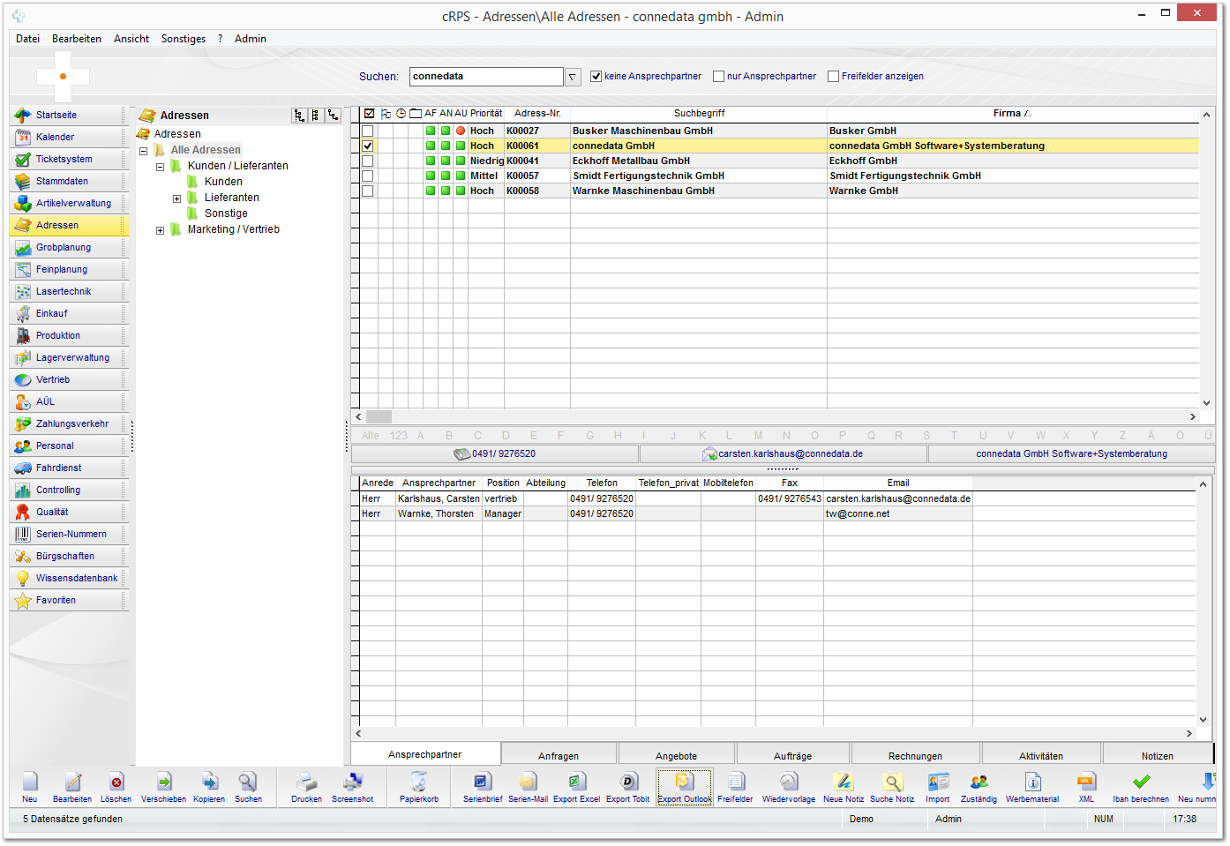

Adressen exportieren

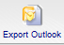

Adressen selektieren und Outlook Export wählen.
4.2 Outlook Ordner auswählen
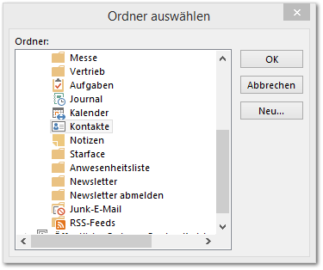

Outlook Kontakte wählen
4.3 Outlook Kontakt (Ergebnis)
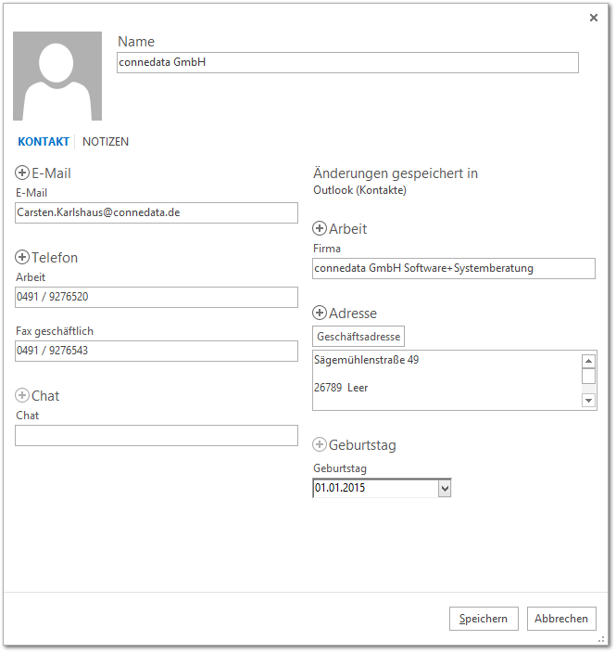

Importierte Adresse in Outlook 2013
4.4 Aufgaben und Termine nach Outlook übergeben
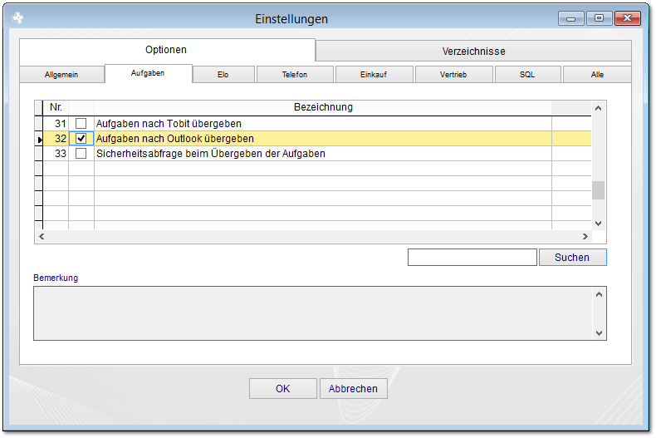

User-Einstellungen im Hauptmenü
4.5 Newsletter (E-Mails) mit Outlook versenden
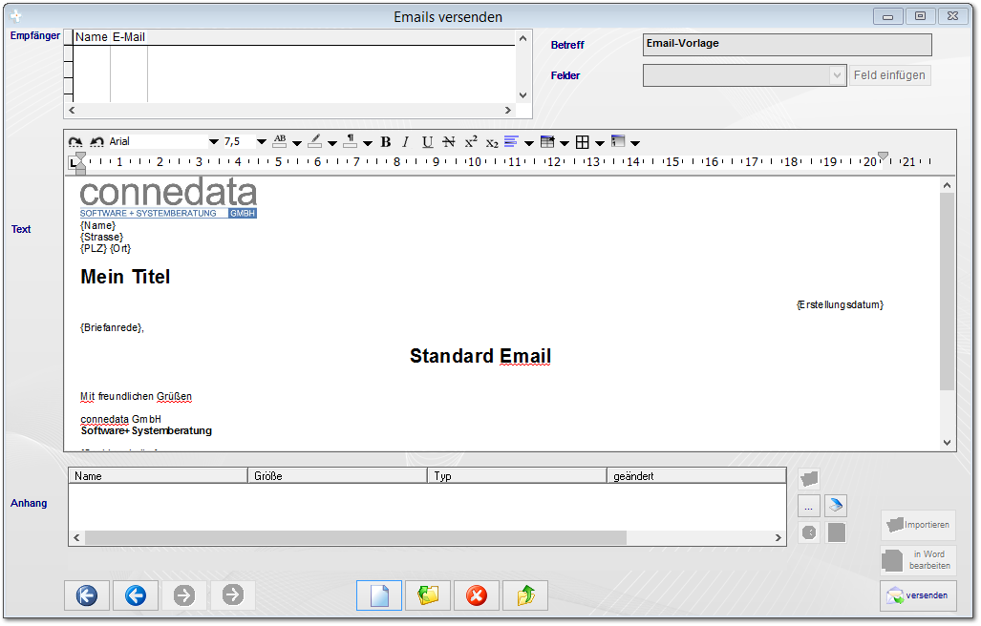

Das connedata cRPS bietet ihnen einen Editor um E-Mails im System zu gestalten. Im Drop-Down-Menü Felder können sie aus den Adressfeldern auswählen. Beispielsweise können sie die Briefanrede u.ä. automatisch durch das System füllen lassen. Sie erhalten hiermit personalisierte Newsletter. Über den Button "versenden" übergeben sie jede E-Mail einzeln nach Tobit oder Outlook.

Notizen

___________________________________________________________________

___________________________________________________________________

___________________________________________________________________

___________________________________________________________________

___________________________________________________________________

___________________________________________________________________

___________________________________________________________________

___________________________________________________________________

___________________________________________________________________

Unterschriften zur Kenntnisnahme.

_____________________________ _____________________________
Datum: Datum:

_____________________________ _____________________________
Kunde connedata GmbH
Software+Systemberatung

